# Bài thực hành 8: XÂY DỰNG MENU CRUD CHO TOPICS

# Thiết kế csdl

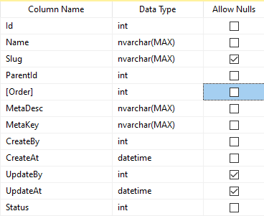

Cố tình làm sai để học được báo lỗi ở phần controller (xem cách sửa)

### Module

using System;

using System.Collections.Generic;

using System.ComponentModel.DataAnnotations;

using System.ComponentModel.DataAnnotations.Schema;

using System.Linq;

using System.Text;

using System.Threading.Tasks;

namespace MyClass.Model

{

[Table("Topics")]

public class Topics

{

[Key]

public int Id { get; set; }

[Required(ErrorMessage = "Tên chủ đề không được để trống")]

[Display(Name = "Tên chủ đề")]

public string Name { get; set; }

[Display(Name = "Liên kết")]

public string Slug { get; set; }

Cố tình làm sai (không có ?) để học được báo lỗi ở phần controller (xem cách sửa ngay bên dưới)

[Display(Name = "Cấp cha")]

public int ParentId { get; set; }

[Display(Name = "Sắp xếp")]

public int Order { get; set; }

[Required(ErrorMessage = "Mô tả không được để trống")]

[Display(Name = "Mô tả")]

public string MetaDesc { get; set; }

[Required(ErrorMessage = "Từ khóa không được để trống")]

[Display(Name = "Từ khóa")]

public string MetaKey { get; set; }

[Required(ErrorMessage = "Người tạo không được để trống")]

[Display(Name = "Người tạo")]

public int CreateBy { get; set; }

[Required(ErrorMessage = "Ngày tạo không được để trống")]

[Display(Name = "Ngày tạo")]

public DateTime CreateAt { get; set; }

[Display(Name = "Người cập nhật")]

public int? UpdateBy { get; set; }

[Display(Name = "Ngày cập nhật")]

public DateTime? UpdateAt { get; set; }

[Display(Name = "Trạng thái")]

public int Status { get; set; }

}

}

# create

## topiccontroller

/////////////////////////////////////////////////////////////////////////////////////

// GET: Admin/Topic/Create: Them moi mot mau tin

public ActionResult Create()

{

ViewBag.ListTopic = new SelectList(topicsDAO.getList("Index"), "Id", "Name");

ViewBag.OrderTopic = new SelectList(topicsDAO.getList("Index"), "Order", "Name");

return View();

}

// POST: Admin/Topic/Create: Them moi mot mau tin

[HttpPost]

[ValidateAntiForgeryToken]

public ActionResult Create(Topics topics)

{

if (ModelState.IsValid)

{

//Xu ly cho muc Slug

topics.Slug = XString.Str_Slug(topics.Name);

//chuyen doi dua vao truong Name de loai bo dau, khoang cach = dau -

//Xu ly cho muc ParentId

if (topics.ParentId == null)

{

topics.ParentId = 0;

}

//Xu ly cho muc Order

if (topics.Order == null)

{

topics.Order = 1;

}

else

{

topics.Order = topics.Order + 1;

}

//Xu ly cho muc CreateAt

topics.CreateAt = DateTime.Now;

//Xu ly cho muc CreateBy

topics.CreateBy = Convert.ToInt32(Session["UserId"]);

//xu ly cho muc Topics

if (topicsDAO.Insert(topics) == 1)//khi them du lieu thanh cong

{

Links links = new Links();

links.Slug = topics.Slug;

links.TableId = topics.Id;

links.Type = "topic";

linksDAO.Insert(links);

}

//Thong bao thanh cong

TempData["message"] = new XMessage("success", "Thêm chủ đề thành công");

return RedirectToAction("Index");

}

ViewBag.ListTopic = new SelectList(topicsDAO.getList("Index"), "Id", "Name");

ViewBag.OrderTopic = new SelectList(topicsDAO.getList("Index"), "Order", "Name");

return View(topics);

}

## create.cshtml

### Tiêu đề

@model MyClass.Model.Topics

@{

ViewBag.Title = "Thêm mới chủ đề bài viết";

Layout = "~/Areas/Admin/Views/Shared/_LayoutAdmin.cshtml";

}



### Thiết kế lại trang nhập thông tin

@using (Html.BeginForm())

{

@Html.AntiForgeryToken()

<!-- Content Wrapper. Contains page content -->

<div class="content-wrapper">

<!-- Main content -->

<section class="content my-2">

<!-- Default box -->

<div class="card">

<div class="card-header">

<div class="row">

<div class="col-md-6">

<strong class="text-danger">THÊM MỚI CHỦ ĐỀ BÀI VIẾT</strong>

</div>

<div class="col-md-6 text-right">

<a href="@Url.Action("Index", "Topic")" class="btn-sm btn-info"> <i class="fa fa-long-arrow-alt-left"></i> Quay lại</a>

</div>

</div>

</div>

<div class="card-body">

@*Phan NOI DUNG*@

<div class="row">

@* Phần nhập tay *@

<div class="col-md-9">

<div class="form-group">

<label>Tên chủ đề <span class="text-danger"> (*)</span></label>

<div class="col-md-10">

@Html.EditorFor(model => model.Name, new { htmlAttributes = new { @class = "form-control" } })

@Html.ValidationMessageFor(model => model.Name, "", new { @class = "text-danger" })

</div>

</div>

<div class="form-group">

<label>Mô tả chi tiết <span class="text-danger"> (*)</span></label>

<div class="col-md-10">

@Html.TextAreaFor(model => model.MetaDesc, new { @class = "form-control", @rows = "3" })

@Html.ValidationMessageFor(model => model.MetaDesc, "", new { @class = "text-danger" })

</div>

</div>

<div class="form-group">

<label>Từ khóa <span class="text-danger"> (*)</span></label>

<div class="col-md-10">

@Html.TextAreaFor(model => model.MetaKey, new { @class = "form-control", @rows = "3" })

@Html.ValidationMessageFor(model => model.MetaKey, "", new { @class = "text-danger" })

</div>

</div>

</div>

@* Phần lựa chọn *@

<div class="col-md-3">

<div class="form-group">

<label>Cấp cha <span class="text-danger"></span></label>

<div class="col-md-10">

@Html.DropDownListFor(model => model.ParentId, (SelectList)@ViewBag.ListTopic,"Cấp 0",new {@class="form-control"})

@Html.ValidationMessageFor(model => model.ParentId, "", new { @class = "text-danger" })

</div>

</div>

<div class="form-group">

<label>Sắp xếp <span class="text-danger"></span></label>

<div class="col-md-10">

@Html.DropDownListFor(model => model.Order, (SelectList)@ViewBag.OrderTopic, "Sắp xếp", new @class= "form-control" })

@Html.ValidationMessageFor(model => model.Order, "", new { @class = "text-danger" })

</div>

</div>

<div class="form-group">

<label>Trạng thái <span class="text-danger"> (*)</span></label>

<div class="col-md-10">

@Html.DropDownListFor(model => model.Status, new[] { new SelectListItem { Text = "Không xuất bản", Value = "2" }, new SelectListItem { Text = "Xuất bản", Value = "1" } }, new { @class = "form-control" })

@Html.ValidationMessageFor(model => model.Status, "", new { @class = "text-danger" })

</div>

</div>

</div>

</div>

<div class="form-group">

<div class="col-md-offset-2 col-md-10">

<button class="btn-sm btn-success" type="submit" name="create"> Lưu [Thêm] <i class="fa fa-save"></i> </button>

</div>

</div>

</div><!-- /.card-body -->

</div><!-- /.card -->

</section><!-- /.content -->

</div><!-- /.content-wrapper -->

}

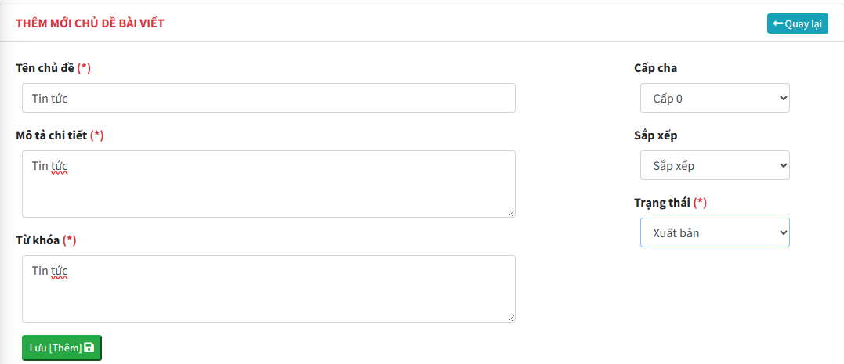

#### Khi bấm nút thêm

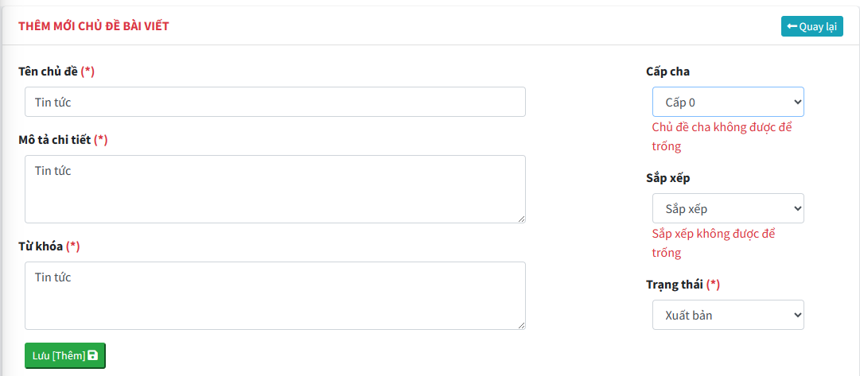

#### Lỗi này tương đương với:

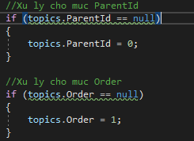

#### Nguyên nhân



#### Và

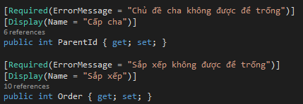

# Sửa lại:



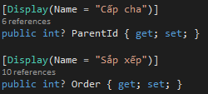

# Kết quả

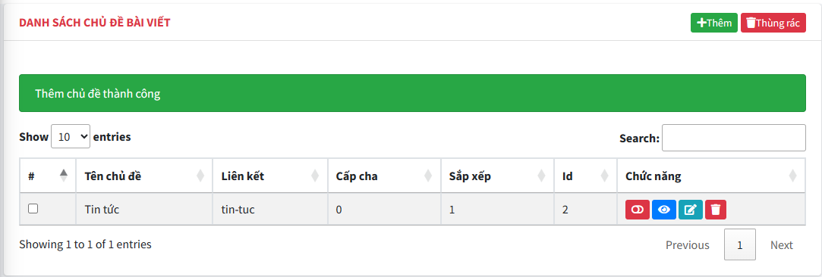

## Kiểm tra LINKs

